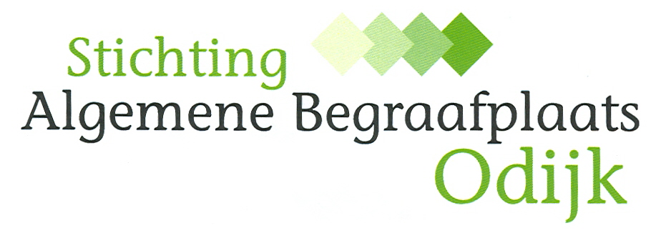

tarieven begraafrechten 2021 Algemene Begraafplaats Bunnik | 2021
Uitgifte:
voor een eigen dubbele grafkelder voor 20 jaar | € 5.290
voor een eigen enkele grafkelder voor 20 jaar | € 3.533
voor een eigen graf voor 20 jaar | € 2.329
voor een algemeen graf voor een periode van 20 jaar | € 907
voor een eigen urnengraf voor 20 jaar (zowel veld als muur) | € 560
Verlenging:
voor een periode van 10 jaar voor een eigen dubbele grafkelder | € 1.315
voor een periode van 10 jaar voor een eigen enkele grafkelder | € 933
voor een periode van 10 jaar voor een eigen graf | € 1.164
voor een periode van 10 jaar voor een eigen urnengraf | € 282
Begraven:
Voor het begraven van een lijk van een persoon van 12 jaar en ouder | € 717
Voor het begraven van een lijk van een kind beneden 1 jaar | € 594
Voor het begraven van een lijk van een kind tussen de 1 en 12 jaar | € 594
Voor het begraven op zaterdag van 9.00 – 12.00 uur wordt tarief verhoogd | € 339
Bijzetten asbussen en urnen:
in een eigen graf, een eigen urnengraf of een algemeen graf | € 232
voor de afgifte bij de beheerder van een asbus of urn | € 56
Voor het bijzetten op zaterdag van 9:00 – 12:00 uur wordt tarief verhoogd | € 182
Onderhoud:
Voor afgifte vergunningen plaatsen of vernieuwen van voorwerpen:
stichten van een grafkelder | € 215
stichten gedenktekenen en kruisen | € 113
plaatsen zerk | € 113
plaatsen heesters en andere gewassen | € 113
Lichten, ruimen:
lichten lijk | € 701
na lichting opnieuw begraven | € 701
ruimen graf op verzoek van belanghebbende | € 344
Overige heffingen:
gebruik aula | € 78

Algemene Begraafplaats Odijk: Singel 40b 3984 NZ Odijk
Beheer Algemene Begraafplaats Odijk: Prof. de Vrijerlaan 2 3984 JL Odijk, tel. 06-29421219
Algemene Begraafplaats Bunnik: Provincialeweg 63 3981AM Bunnik
Beheer Algemene Begraafplaats Bunnik: tel. 06-30655751
Secr. Zeisterweg 108 3984 NN Odijk, tel. 030-6567732 bankrekeningnr. NL66 RABO 0379887339
www.algemenebegraafplaatsodijk.nl
E-mail: info@algemenebegraafplaatsodijk.nl

